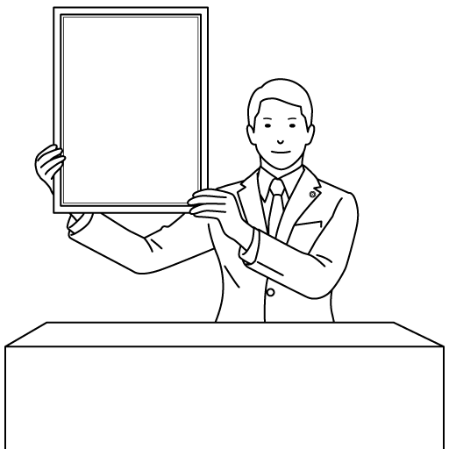
同じ 部首の 漢字を 書きましょう。
よみ
手

